Тест 1. Генерация контента по запросу.
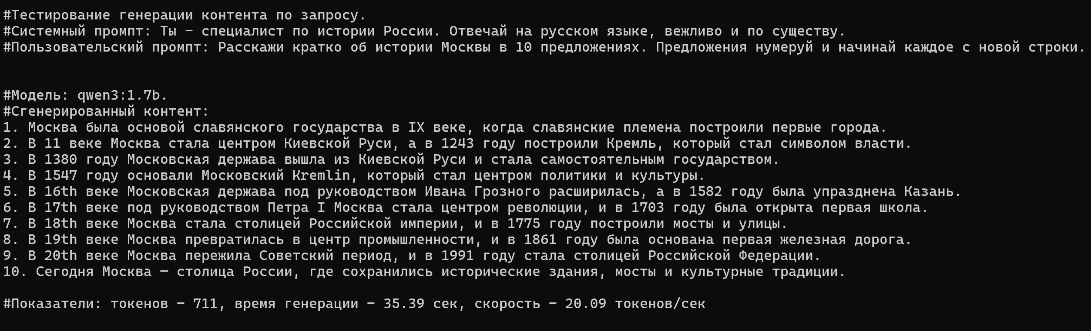
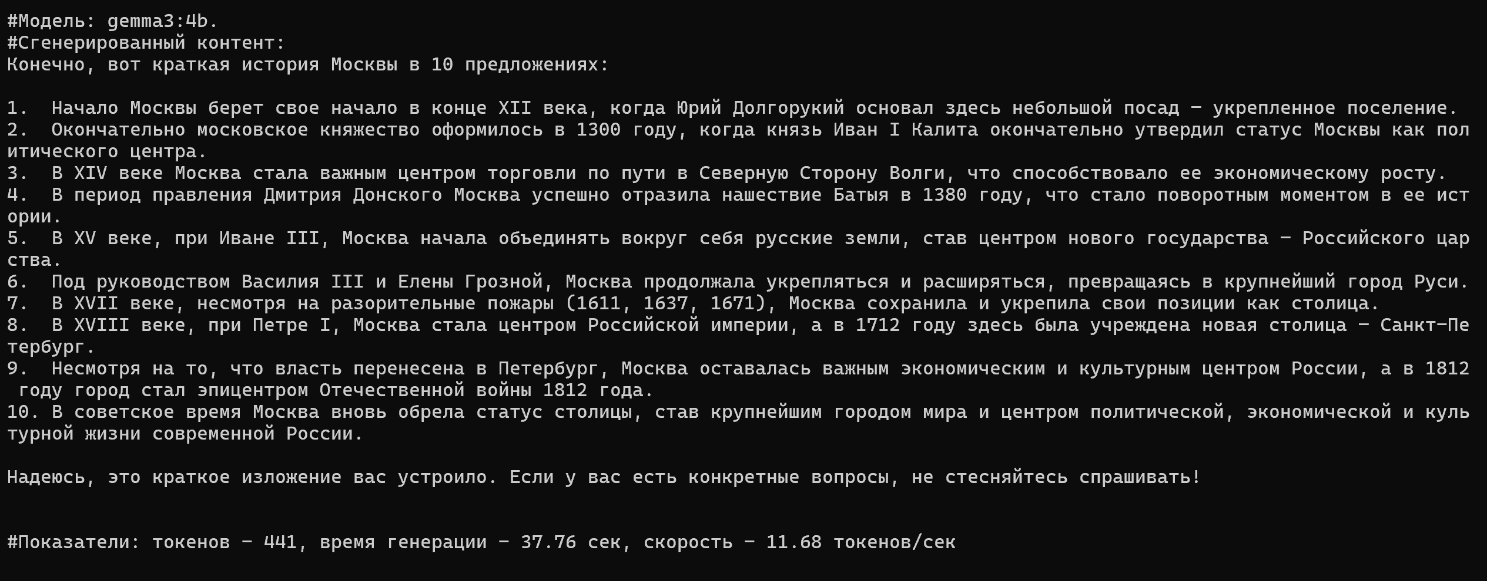
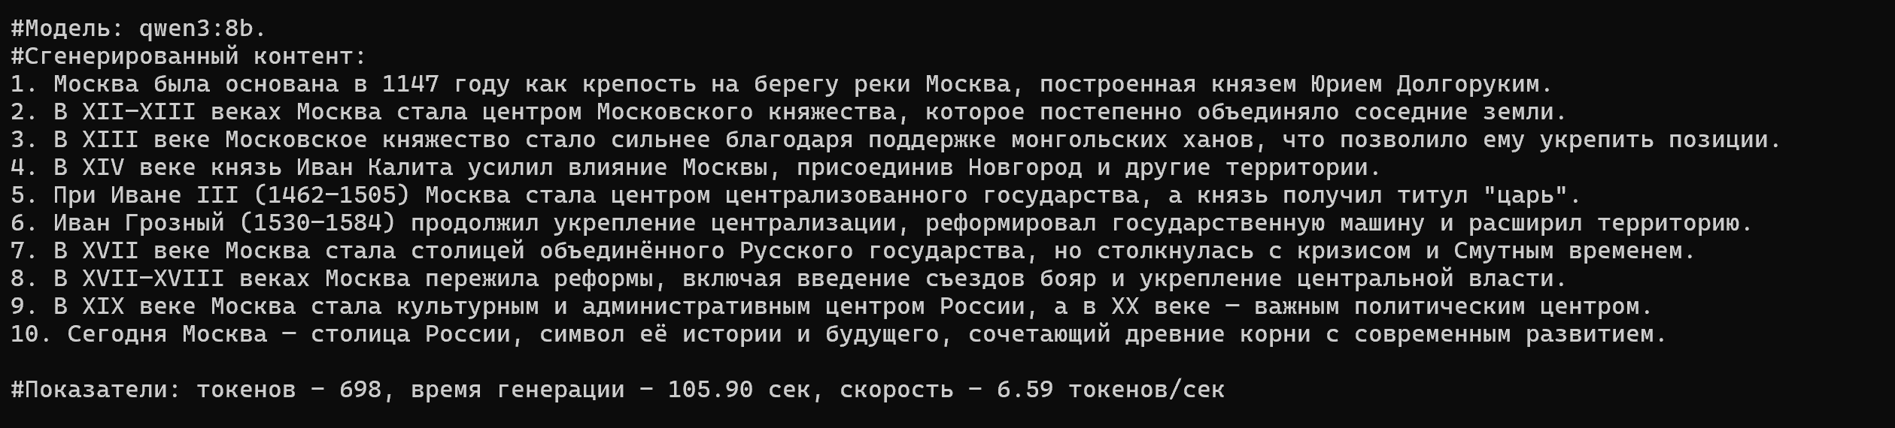
Вывод:
qwen3:1.7b и gemma3:4b допустили много неточностей и фантазировали, отработали быстро.
qwen3:8b справилась с задачей хорошо за приемлемое время

Тест 2. Извлечение сущностей из текста.
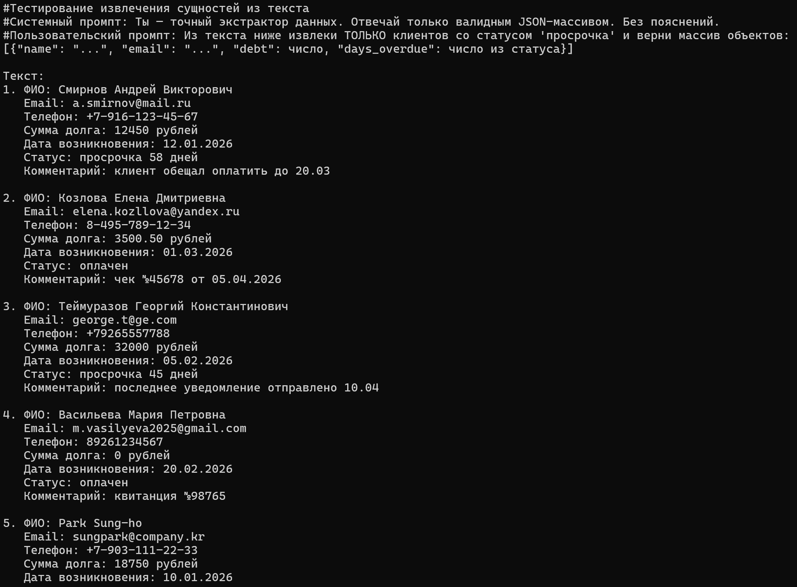
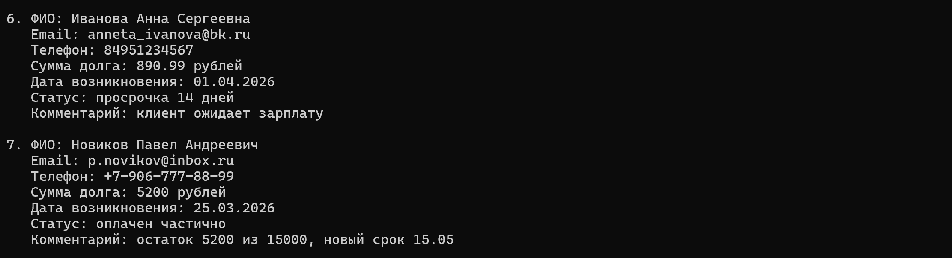

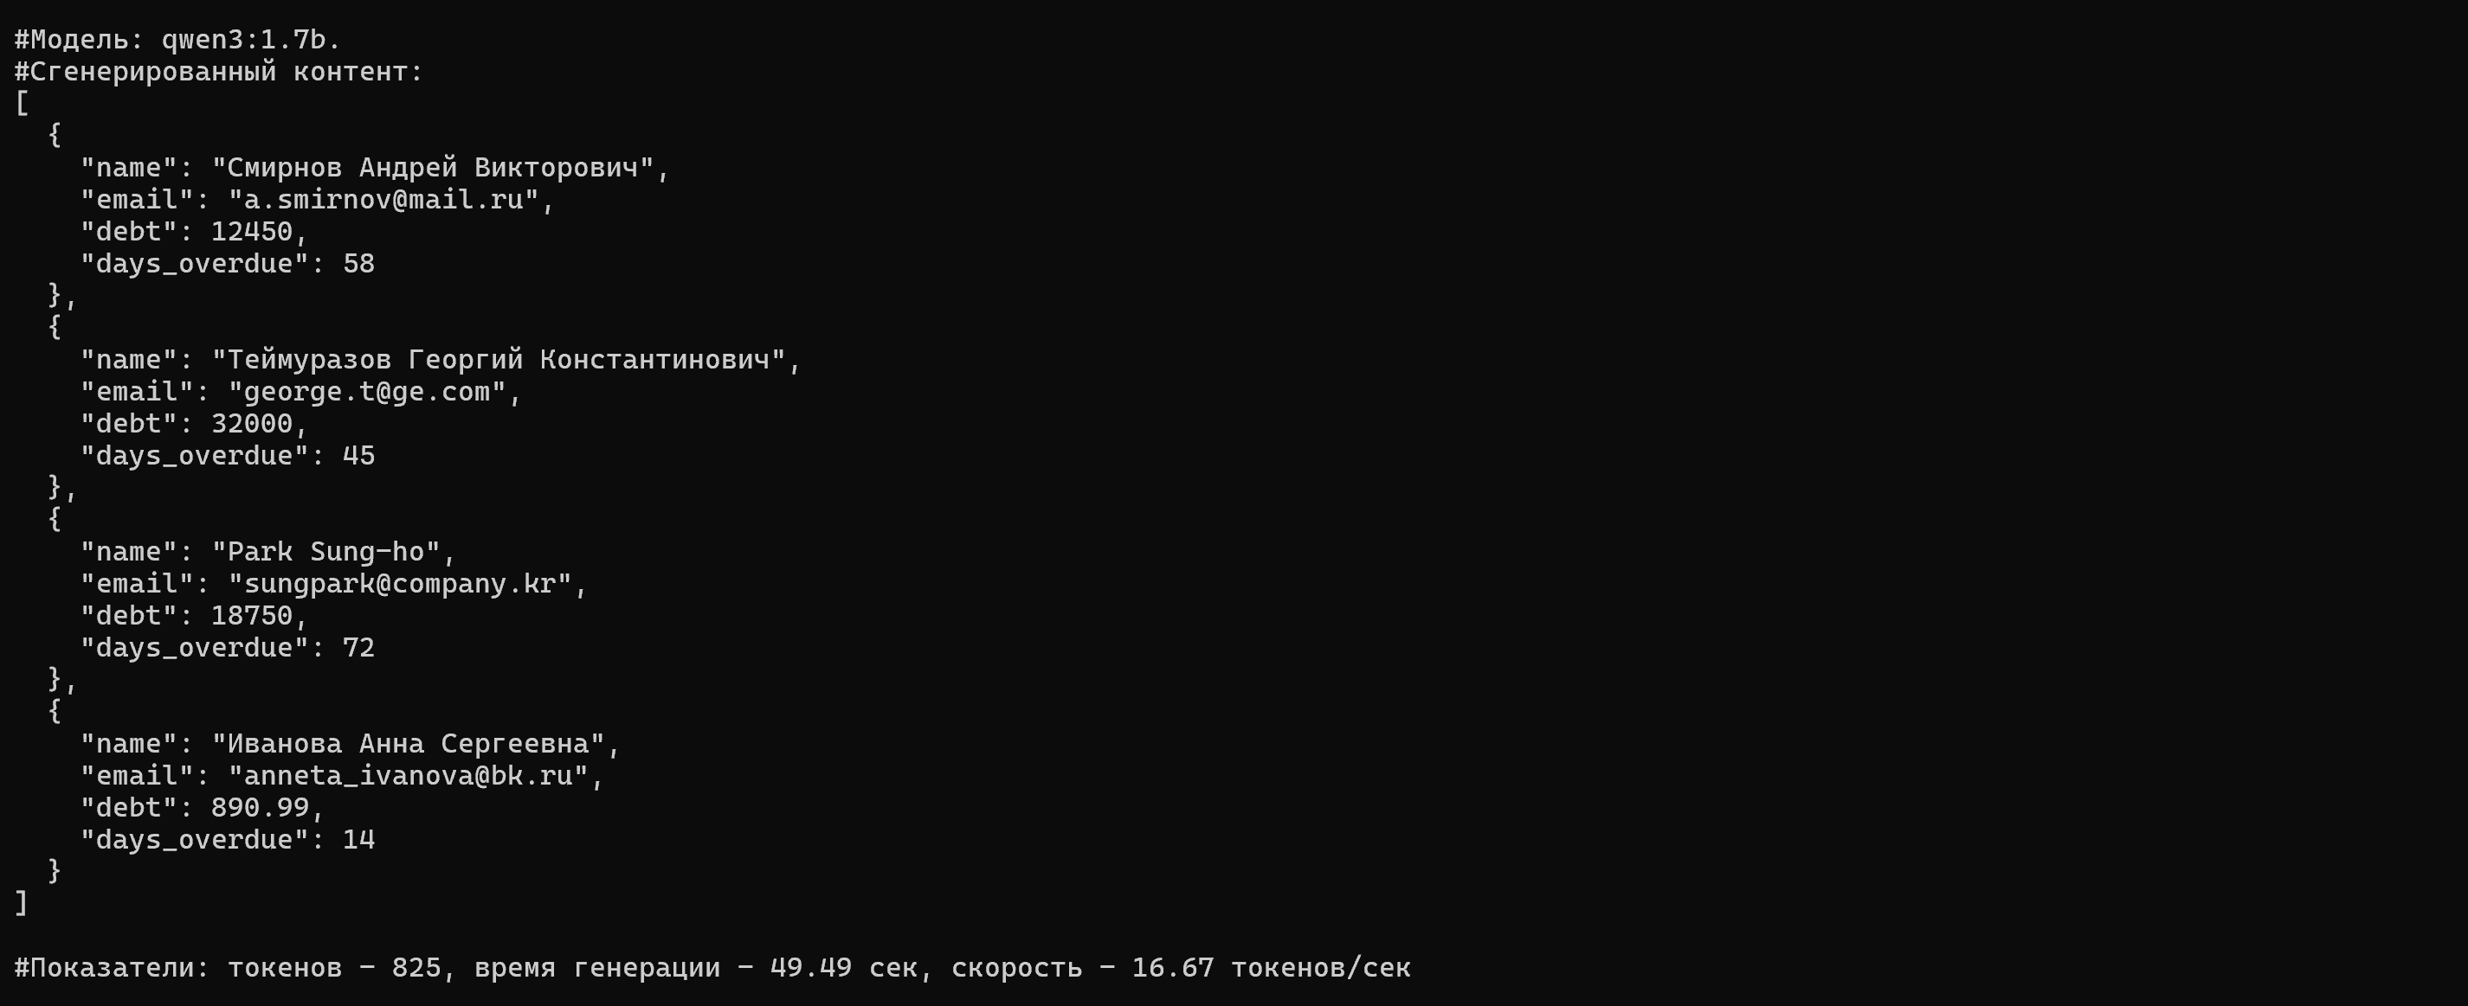
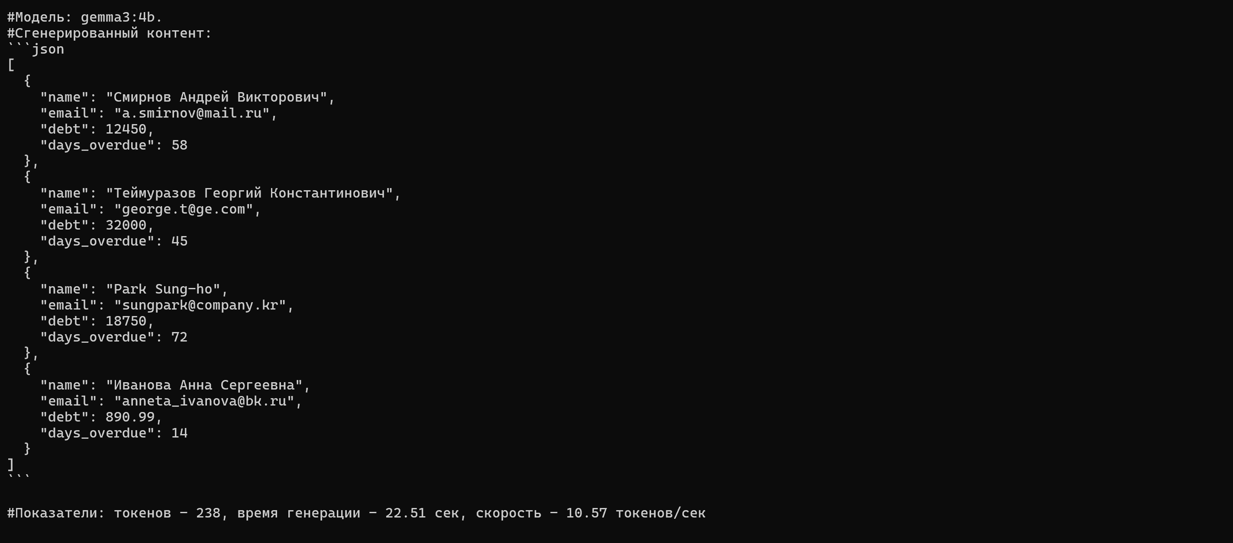
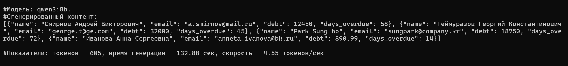

Вывод:
Все модели правильно интерпретировали входные данные и составили корректный json на выходе, но gemma3:4b добавила ненужное обрамление результата.
qwen3:8b выдает визуально неформатированный ответ, что теоретически позволяет ей повышать эффективность работы.
Тест 3. Рассуждение.
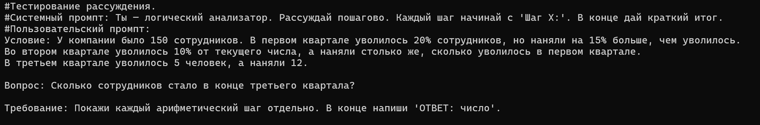

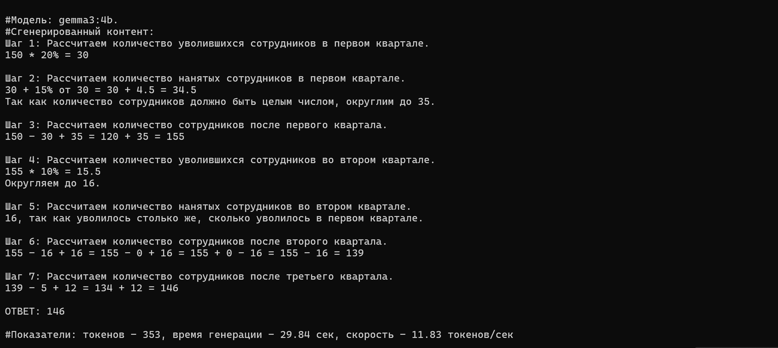
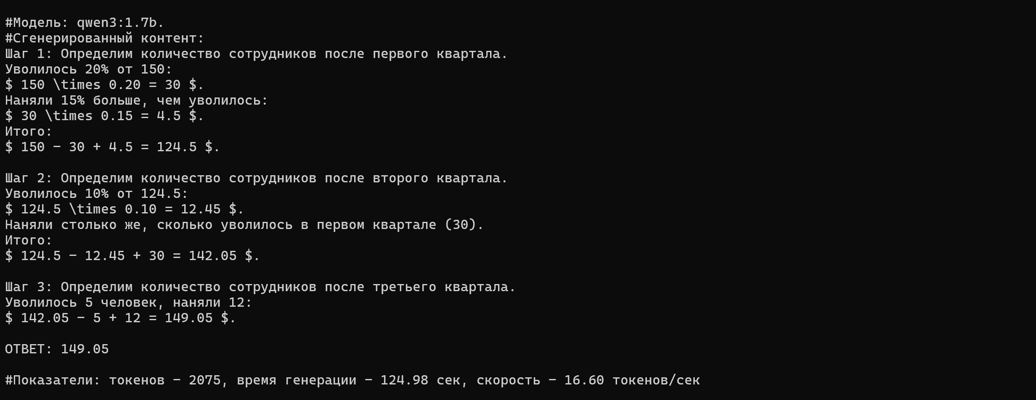
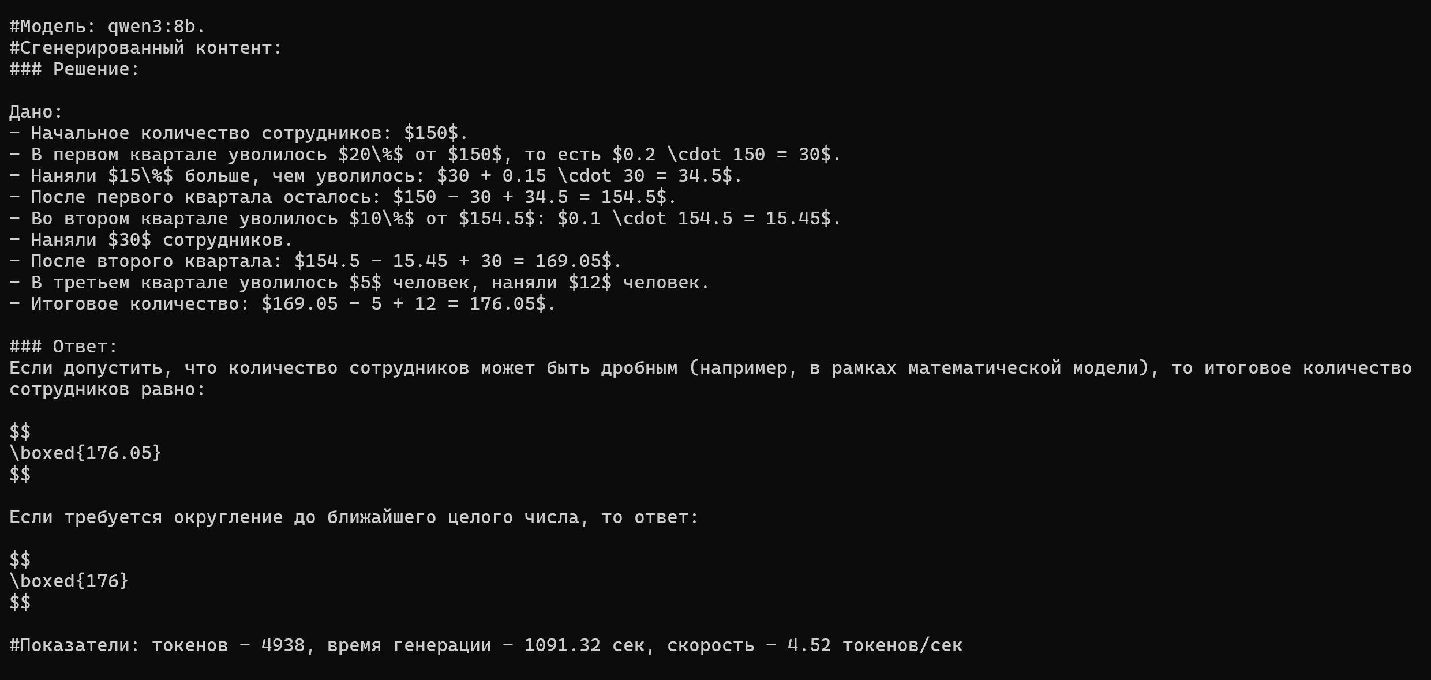
Вывод:
qwen3:1.7b и gemma3:4b не справились с задачей, выдав неверный результат
qwen3:8b выдала абсолютно верный результат, но время генерации и количество сгенерированных токенов очень велико.

